Gempfinger Viergesang geehrt
Gruppe wird in Wildbad Kreuth mit dem Volksmusikpreis ausgezeichnet

Formularende
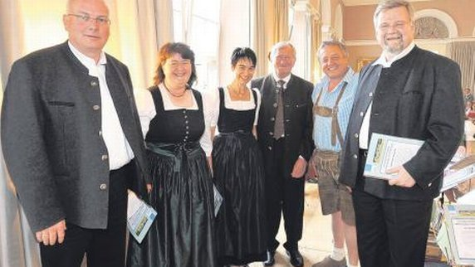
Gempfinger Viergesang in Wildbad Kreuth geehrt: (von links) Erich Hofgärtner, Gerti Schwoshuber, Angela Hofgärtner, Staatsminister a. D. Dr. Hans Zehetmair, Johann Hellmeier (Bürgermeister von Tacherting), Franz Klement.

Rain Der Gempfinger Viergesang der Stadt Rain ist in Wildbad Kreuth mit dem überregional bedeutenden Volksmusikpreis der Hanns-Seidl-Stiftung ausgezeichnet worden.
Der „Tag der Volksmusik“ ist im Kalender der Volksmusikanten als Feiertag angestrichen. Schließlich haben bereits über 400 Sänger und Gruppen seit 1984 Preise für herausragende Leistungen von der Hanns-Seidel-Stiftung verliehen bekommen.

Nun war es wieder so weit: Die geladenen Gäste hörten im Festsaal von Wildbad Kreuth die Preisträger musizieren, bevor sie vom Stiftungsvorsitzenden Staatsminister a. D. Hans Zehetmair mit Urkunden ausgezeichnet wurden. Geehrt wurden insgesamt acht Gruppen oder Personen aus Bayern.
Der Gempfinger Viergesang wurde im Jahr 1993 auf Anregung von Professor Karl Graml (†) gegründet. „Die Prägung durch ihn sowie die regionale Verwurzelung ermöglichte ein vielseitiges und regional breit gefächertes Repertoire“, hieß es in der Lobrede. Hervorzuheben sei vor allem das pädagogische Wirken der vier Sänger. Sie initiierten zahlreiche Fortbildungen zum Thema „Volksmusik in der Schule“, wirkten bei der Herausgabe der Publikation „Regionale Lieder für die Grundschulen in Schwaben“ mit und arbeiten für das Staatsinstitut für Bildungsqualität (ISB) in München. „Aufgrund dieser außergewöhnlichen Leistungen haben sie sich um die Volksmusik in Bayern in herausragender Weise verdient gemacht“, so Zehetmair.

